南方医科大学深圳口腔医院（坪山）
医疗器械唯一标识（UDI）实施对接项目采购需求
（项目编号：NFYKDSZKQ-XXH-RJKF-UDI-20230809001）
项目名称 | 南山医科大学深圳口腔医院（坪山）  医疗器械唯一标识（UDI）实施对接项目 | 是否预选项目 | 否
采购人名称 | 南山医科大学深圳口腔医院（坪山） | 采购方式 | 院内询价
预算限额（元） | 预算上限9.5万元
项目背景 | 根据国家和广东省的工作部署，深圳市深化“三医联动”机制，积极推进医疗器械唯一标识（以下简称“UDI”）实施工作。2021 年10 月14 日，我市UDI 追溯平台正式启动，平台统一命名为“深圳市医疗器械唯一标识（UDI）追溯平台”。作为收集生产、经营和使用单位的UDI 数据的技术支撑。第三方机构（医疗机构、供应商、生产制造商等）须实现与“深圳市医疗器械唯一标识（UDI）追溯平台”的数据对接。数据实时传输，监管机构可以第一时间掌握医疗器械追溯全生命周期，有效实现从医疗器械生产制造商到患者临床使用的全供应链追溯，极大提高监管效率。  医院积极响应监管机构的要求，落实患者就医安全的要求，尽快实施医疗器械唯一标识数据对接项目的落地应用。
报价人资质要求 | 1）报价人必须具有独立法人资格（提供营业执照原件扫描件并加盖报价人公章）。  2）本项目不接受联合体报价，不允许分包、转包，不接受报价人选用进口产品参与报价(由报价人在《政府采购报价及履约承诺函》中作出声明）。  3）报价人近三年内无行贿犯罪记录（由报价人在《政府采购报价及履约承诺函》中作出声明）。  4）参与本项目的报价人未被列入“信用中国”网站(www.creditchina.gov.cn)以下情形之一：①记录失信被执行人，②重大税收违法案件当事人名单（由报价人提供“信用中国”网站①记录失信被执行人名单查询截图、②重大税收违法案件当事人名单查询截图）。  5）参与本项目的报价人不存在被有关部门禁止参与政府采购活动且在有效期内的情况（由报价人在《政府采购报价及履约承诺函》中作出声明）。
项目改造需求清单 | 注意：  - 带“★”的为必须满足项，不满足的报价文件则作废；带“▲”为重要需求，作为满足项目需求的实质性指标，缺少将视为不满足实质性要求。  - ★ 本需求清单内容是完成本项目建设所需的最低要求，报价方须根据深圳市市场监督管理局发布的《医疗器械唯一标识数据接口规范》进行接口实施改造，满足相关通知文件以及接口规范要求。如存在完成本项目所必须的需求未列入本项目清单，则报价方需在项目建设中无条件提供，采购方不额外增加费用。（需在报价单中明确已知悉本条款）
  项目 | 产品 | 部分要求（详见“医疗器械唯一标识数据接口规范”） | 数量 | 单位
  1 | 医疗器械唯一标识数据对接涉及的接口 |  | 1 | 项
    接口编号 | 二级分类 | 接口名称 | 调用方式 | 描述
    GetToken | 获得凭据token | 接口访问授权调用接口 | 按需实时。  请求方式：GET | 用于获取业务接口的访问调用凭据；
    SyncDataHis | 医疗机构数据调用接口 | 医疗机构终端使用医疗器械的调用接口 | 实时或每天定时。  请求方式：POST | 用于获取医疗器械在医疗机构终端使用的相关数据
  2 | 数据对接说明 | 1、身份认证要求  调用方需申请对应的应用唯一码和应用私钥。  2、接口传输要求  接口使用JSON传输数据，具备通用性和可扩展性。  3、接口调用流程  数据共享方(医院)通过获取访问令牌，访问验证通过后，根据预先定义好的接口方法，输入指定参数值并推送数据至“深圳市医疗器械唯一标识（UDI）追溯平台”，最后返回调用结果即可实现数据的传输。流程如图1所示。  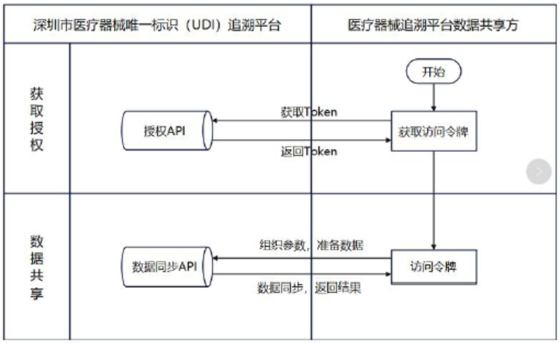
  3 | ★重点说明 | 以上接口，如出现无法调用或调用过程出错的情况，不应影响医疗业务应用系统的其他功能及业务流程。  详细对接要求，参见《医疗器械唯一标识数据接口规范》文档。 | 1 | 项
服务要求 | 1.需根据深圳市市场监督管理局发布的《医疗器械唯一标识数据接口规范》文档进行接口实施改造，实现业务以及数据的正常运转，使系统达到相关文件要求。  2.报价方需按文件要求的时间点完成相关的系统改造工作。  3.应按其报价文件中的承诺，进行售后服务工作。  4.提供7*24小时响应服务，需1小时内响应，2小时内到达医院现场。
商务需求
  序号 | 目录 | 招标商务需求
  1 | 售后服务期 | ★项目售后服务1年；时间自项目验收合格并交付使用之日起计算。
  2 | 预算说明 | ★本项目报价价格不允许超过本次预算限额，超过预算限额的报价文件作废
  3 | 项目服务地点 | 南方医科大学深圳口腔医院（坪山）
  4 | 维修响应及故障解决时间 | 提供7*24小时响应服务，需1小时内响应，4小时内到达医院现场，每次维修后需提供维修报告，医院签字确认。
  5 | 关于付款 | 合同签订后，经过实施满足文件及业务需求达到终验要求，并且终验合格后一次性支付本项目的合同价款。
  6 | 关于验收 | 1.1★合同签订后，10天（日历日）内完成系统的开发及改造工作，实现相关文件以及业务开展的需求，达到验收要求。
  6 | 关于验收 | 1.2报价人必须承担的系统的部署、升级及安装等其他完成本项目相关的工作。
其它 | 无

